北京市东城区2017届高三上学期期末考试化学试题
一、单选题（共14小题）
1．材料是人类赖以生存和发展的重要物质基础。下列物品所用材料的主要成分是有机高分子化合物的是（ ）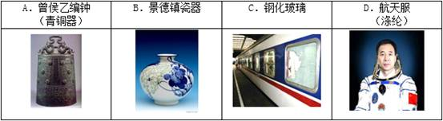
A．A B．B C．C D．D
2．下列化学用语表述正确的是（ ）
A．二氧化碳的结构式：O＝C＝O
B．氯化氢的电子式：
C．13H的原子结构示意图：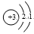
D．水的电离方程式：H2O＝H+＋OH－
3．下列说法中，符合ⅦA族元素结构与性质特征的是（ ）
A．原子易形成-2价阴离子
B．单质均为双原子分子，具有氧化性
C．原子半径随原子序数递增逐渐减小
D．氢化物的稳定性随原子序数递增依次增强
4．室温下，关于1.0 mL 0.l mol/L氨水，下列判断正确的是（ ）
A．溶液的pH等于13
B．加入少量NH4Cl固体，c(OH－)不变
C．c(OH－)＝c(NH4+)＋c(H+)
D．与1.0 mL 0.l mol/L盐酸混合后，溶液呈中性
5．用Cl2生产某些含氯有机物时会生成副产物HCl，利用下列反应可实现氯的循环利用：4HCl(g) + O2(g)2Cl2(g) + 2H2O(g) 恒温恒容的密闭容器中，充入一定量的反应物发生上述反应，能充分说明该反应达到化学平衡状态的是（ ）
A．气体的质量不再改变
B．氯化氢的转化率不再改变
C．断开4 mol H-Cl键的同时生成4 mol H-O键
D．n(HCl)：n(O2)：n(Cl2)：n(H2O)＝4：1：2：2
6．化学反应中，反应物用量、浓度或反应条件不同可能对生成物产生影响。下列反应的生成物不受上述因素影响的是（ ）
A．铜与硝酸反应 B．钠与氧气反应
C．氢气与氯气反应 D．氯化铝与氢氧化钠溶液反应
7．科学的假设是实验探究的先导与价值所在。下列在假设引导下的探究肯定没有意义的是（ ）
A．探究Fe与Cl2反应可能生成FeCl2
B．探究Na与H2O反应可能有O2生成
C．探究Na2O2与SO2反应可能有Na2SO4生成
D．探究Mg与HNO3溶液反应产生的气体中可能含有H2
8．乙酸乙酯广泛用于药物、染料、香料等工业，某学习小组设计以下两套装置用乙醇、乙酸和浓硫酸分别制备乙酸乙酯（沸点77.2℃）。下列说法不正确的是（ ）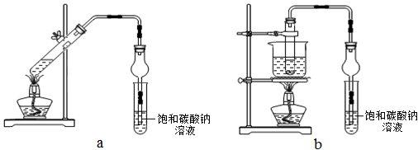
A．浓硫酸能加快酯化反应速率
B．不断蒸出酯，会降低其产率
C．装置b比装置a原料损失的少
D．可用分液的方法分离出乙酸乙酯
9．下列说法正确的是（ ）
A．乙醇的沸点高于丙烷
B．油脂和蛋白质都是高分子化合物
C．CH2=C(CH3)2的名称是2-甲基-2-丙烯
D．对二甲苯的核磁共振氢谱有4个吸收峰
10．苯丙炔酸（）广泛用于医药、香料等化工产品中。下列关于苯丙炔酸的说法正确的是（ ）
A．分子式为C9H7O2
B．与丙炔酸（）互为同系物
C．是高分子化合物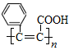的单体
D．1 mol苯丙炔酸最多可与4 mol 氢气发生反应
11．氢氧化锂是制取锂和锂的化合物的原料，用电解法制备氢氧化锂的工作原理如下图所示：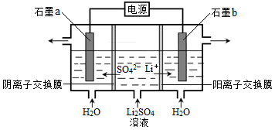
下列叙述不正确的是（ ）
A．b极附近溶液的pH增大
B．a极发生的反应为2H2O - 4e- =O2↑＋4H+
C．该法制备LiOH还可得到硫酸和氢气等产品
D．当电路中通过1 mol电子时，可得到2 molLiOH
12．铅蓄电池是常见的二次电池，电池总反应为：Pb＋PbO2＋2H2SO4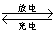2PbSO4 ＋2H2O，下列说法正确的是（ ）
A．放电时PbO2发生氧化反应
B．充电时电解质溶液的质量减少
C．放电时的负极反应式为Pb＋SO42--2e-=PbSO4
D．充电时的阴极反应式为PbSO4＋2H2O－2e-=PbO2＋SO42-＋4H+
13．2016年10月长征二号火箭成功将神州十一号载人飞船送入太空，实现了我国宇航员中期在轨驻留。火箭使用的液体推进剂是偏二甲肼[(CH3)2N－NH2]和N2O4，发生如下化学反应：C2H8N2(l)＋2N2O4(l) = 2CO2(g)＋3N2(g)＋4H2O(g) 。关于该反应的说法不正确的是（ ）
A．N2O4做氧化剂
B．C2H8N2中有两种元素被氧化
C．消耗1 mol C2H8N2时，产生201.6 L气体
D．消耗等量燃料时，生成液态水比生成气态水放出的热量多
14．25℃时，pH＝2的盐酸和醋酸各1 mL分别加水稀释，pH随溶液体积变化的曲线如下图所示。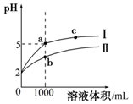
下列说法不正确的是（ ）
A．曲线I代表盐酸的稀释过程
B．a溶液的导电性比c溶液的导电性强
C．a溶液中和氢氧化钠的能力强于b溶液
D．将a、b两溶液加热至30℃，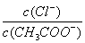变小
二、填空题
15.医用麻醉药苄佐卡因E和食品防腐剂J的合成路线如下：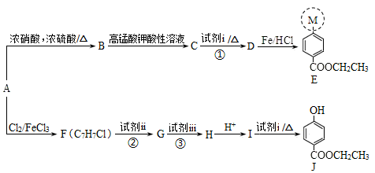
已知：I．M代表E分子结构中的一部分
II．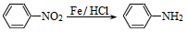
请回答下列问题：
（1）A属于芳香烃，其结构简式是 。
（2）E中所含官能团的名称是 。
（3）C能与NaHCO3溶液反应，反应①的化学方程式是 。
（4）反应②、③中试剂ii和试剂iii依次是 。（填序号）
a．高锰酸钾酸性溶液、氢氧化钠溶液
b．氢氧化钠溶液、高锰酸钾酸性溶液
（5）H的结构简式是 。
（6）J有多种同分异构体，其中符合下列条件的同分异构体有 种，写出其中任一种同分异构体的结构简式： 。
a．为苯的二元取代物，其中一个取代基为羟基
b．与J具有相同的官能团，且能发生银镜反应
（7）以A为起始原料，选用必要的无机试剂合成涂改液的主要成分亚甲基环己烷（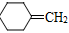），写出合成路线（用结构简式表示有机物，用箭头表示转化关系，箭头上注明试剂和反应条件）： 。

16.CH4超干重整CO2技术可得到富含CO的气体，用于生产多种化工产品。该技术中的化学反应为：CH4 (g)＋3CO2 (g)2H2O(g)＋4CO(g) H＝＋330 kJ/mol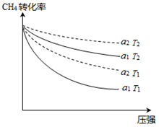
①a2＝ 。
②判断T1与T2的大小关系，并说明理由： 。
（2）CH4超干重整CO2的催化转化原理示意图如下：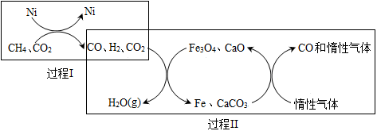
①过程I，生成1 mol H2时吸收123.5 kJ热量，其热化学方程式是 。
②过程II，实现了含氢物种与含碳物种的分离。生成H2O(g)的化学方程式是 。
③假设过程I和过程II中的各步均转化完全，下列说法正确的是 。（填序号）
a．过程I和过程II中均发生了氧化还原反应
b．过程II中使用的催化剂为Fe3O4 和CaCO3
c．若过程I投料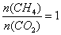，可导致过程II中催化剂失效

三、实验题
17.不锈钢生产过程中产生的酸洗废液（含有NO3－、Cr2O72－、Cu2+等）可以用零价铁（Fe）处理。处理前调节酸洗废液的pH=2，进行如下实验：
（1）在废液中投入足量铁粉，测得溶液中氮元素的存在形式及含量如下：

 | 初始浓度（mg/L） | 处理后浓度（mg/L）
NO3－中的氮元素 | 60 | 4.32
NO2－中的氮元素 | 0 | 0.34
NH4+中的氮元素 | 0 | 38.64
溶液中的氮元素的总量 | 60 | 43.30
①铁粉去除NO3－时，主要反应的离子方程式是 。
②处理前后溶液中氮元素的总量不相等，可能的原因是 。
（2）其他条件相同时，铁粉投入量（均足量）对废液中NO3－去除效果如下：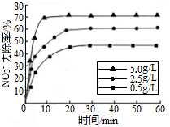
①0-20min之间铁粉的投入量不同，NO3－去除率不同的原因是 。
②已知：
Ⅰ．在铁粉去除NO3－的过程中，铁粉表面会逐渐被FeOOH和Fe3O4覆盖。FeOOH阻碍Fe和NO3－的反应，Fe3O4不阻碍Fe和NO3－的反应。
Ⅱ．2FeOOH＋Fe2+=Fe3O4＋2H+
在铁粉去除NO3－的过程中，下列措施能提高NO3－去除率的是 。（填字母）
a．通入氧气 b．加入盐酸
c．加入氯化亚铁溶液 d．加入氢氧化钠溶液
（3）相同条件下、同一时间段内，废液中共存离子对NO3－去除率的影响如下图：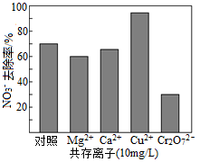

Cu2+和Cr2O72－对NO3－去除率产生的不同影响及原因是 。
（4）向零价铁去除NO3－之后的溶液中投加 （填试剂名称），既可去除重金属离子又有利于氨的吹脱。

18.利用熔融碱焙烧工艺可从铝热法生产金属铬所得铬渣（Al、Al2O3、Cr2O3等）中浸出铬和铝，实现铬和铝的再生利用。其工作流程如下：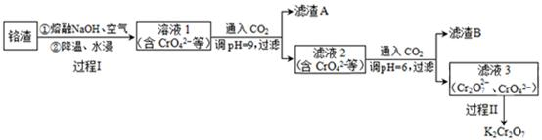
（1）铝热法冶炼金属铬，是利用了金属铝的 （填“氧化性”或“还原性”）。
（2）溶液1中的阴离子有CrO42－、 。
（3）过程Ⅰ，在Cr2O3参与的反应中，若生成0.4 mol CrO42-，消耗氧化剂的物质的量是 。
（4）通入CO2调节溶液pH实现物质的分离。
①滤渣A煅烧得到Al2O3，再用电解法冶炼Al。冶炼Al的化学方程式是 。
②滤渣B受热分解所得物质可以循环利用，B是 。
③已知：2CrO42－＋2H+Cr2O72－＋H2O K＝4.0×1014
滤液3中Cr2O72－的浓度是0.04 mol/L，则CrO42－的浓度是 mol/L。
（5）过程Ⅱ的目的是得到K2Cr2O7粗品，粗品再重结晶可制得纯净的K2Cr2O7。
不同温度下化合物的溶解度(g/100gH2O)

化合物名称 | 0°C | 20°C | 40°C | 60°C | 80°C
NaCl | 35.7 | 36.0 | 36.6 | 37.3 | 38.4
KCl | 28.0 | 34.2 | 40.1 | 45.8 | 51.3
K2SO4 | 7.4 | 11.1 | 14.8 | 18.2 | 21.4
K2Cr2O7 | 4.7 | 12.3 | 26.3 | 45.6 | 73.0
Na2Cr2O7 | 163 | 183 | 215 | 269 | 376
结合表中数据分析，过程Ⅱ得到K2Cr2O7粗品的操作是： ，过滤得到K2Cr2O7粗品。

19.从宏观现象探究微观本质是重要的化学学科素养。以FeCl3溶液为实验对象，探究其与碱性物质之间反应的复杂多样性。实验如下：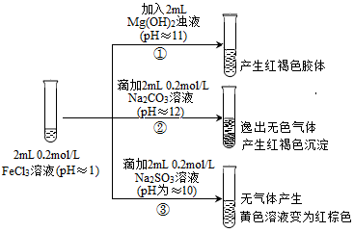
（1）①中反应的离子方程式是 。
（2）②中逸出的无色气体是 。从物质类别的角度分析，Na2CO3与Na2SO3在化学性质方面的共性是 （写一条）；从化合价的角度分析，Na2CO3与Na2SO3在化学性质方面的差异是 （写一条）。
（3）对于③中的实验现象，同学们有诸多猜测，继续进行实验：
Ⅰ．甲取③中的红棕色溶液少许，滴入少量盐酸酸化的BaCl2溶液，产生白色沉淀。甲得出结论：FeCl3与Na2SO3发生了氧化还原反应，离子方程式是 。
Ⅱ．乙认为甲的实验不严谨，重新设计并进行实验，证实了甲的结论是正确的。其实验方案是______。
（4）受以上实验的启发，同学们对pH≈8的1mol/L NaF溶液与FeCl3溶液混合时的现象产生了好奇并进行实验：
实验操作及现象 | ④向2 mL 0.2 mol/L FeCl3溶液中滴入2 mL1mol/L NaF溶液，溶液变无色。
实验操作及现象 | ⑤向2 mL 0.2 mol/L FeCl3溶液中滴入2 mL 蒸馏水，溶液颜色变浅。
Ⅰ．⑤的实验目的是________。
Ⅱ．为探究④中溶液变无色的原因，进行如下实验：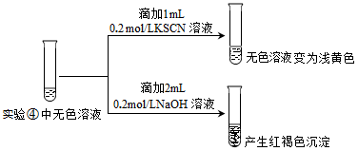

资料显示：FeF3溶液为无色。
用平衡移动原理解释红褐色沉淀产生的原因： 。
（5）根据实验，FeCl3溶液与碱性物质之间的反应的多样性与 有关。

答案详解部分
1.考点：高分子化合物
试题解析：A是合金，B是陶瓷，C是复合材料，D是有机高分子化合物，选项为D。
答案：D

2.考点：化学用语
试题解析：氯化氢是共价化合物，B书写错误；C写的是Li原子的结构示意图，水的电离是可逆的，CD均错误；A中二氧化碳结构式书写正确。
答案：A

3.考点：元素周期律
试题解析：第ⅦA族元素，最外层有7个电子，原子易形成－1价阴离子，A错误；由元素周期律，CD明显是反了，B说法符合其结构与性质特征。
答案：B

4.考点：弱电解质的电离
试题解析：氨水是弱电解质，0.l mol/L氨水pH大于13，A错误；加入少量NH4Cl，c(NH4+)增大，氨水的电离平衡逆向移动，c(OH－)减小，B错误；溶液中电荷守恒，C正确；D时二者恰好中和，生成的NH4Cl水解，溶液呈酸性，D错误。正确选项C。
答案：C

5.考点：化学平衡
试题解析：从该反应的特征看，气体的总质量不会改变，C的叙述是必然的，投料没说，相互量无必然联系，故ACD都不是平衡的标志。反应物转化率不变时，一定是平衡状态。正确选项D。
答案：B

6.考点：铁、铜及其化合物
试题解析：铜与浓硝酸反应生成NO2，与稀硝酸反应生成NO；钠与氧气通常生成氧化钠，加热或点燃时，生成过氧化钠；氯化铝与氢氧化钠溶液反应，氢氧化钠少量生成氢氧化铝。氢氧化钠过量生成偏铝酸钠；氢气与氯气无论是光照或点燃都是生成氯化氢，符合要求的是C选项。
答案：C

7.考点：钠及其化合物
试题解析：钠是活泼金属，具有极强的还原性，不可能得氧元素的电子而生成氧气，B的探究没有意义。
答案：B

8.考点：酯
试题解析：不断蒸出酯，会使平衡正向移动，会增加酯的产率，B错误；浓硫酸是反应的催化剂，能加快酯化反应速率；装置b水浴加热，挥发的反应物减少，比装置a原料损失的少；乙酸乙酯难溶于水，可用分液的方法分离出；故ACD均正确。
答案：B

9.考点：有机物的研究有机物的命名
试题解析：乙醇分之间有氢键，沸点高于丙烷，A正确；油脂不是高分子，C的名称是2-甲基-1-丙烯，对二甲苯的核磁共振氢谱有2个吸收峰，BCD都是错误的，正确选项A。
答案：A

10.考点：有机物的结构
试题解析：苯丙炔酸的分子式为C9H6O2，丙炔酸分子中无苯环，与苯丙炔酸不是同系物，1 mol苯丙炔酸最多可与5mol 氢气发生反应，故ABD说法均错误。苯丙炔酸发生加聚反应后生成，C是正确的。
答案：C

11.考点：化学电源
试题解析：从电解质溶液中离子的移动方向看，石墨a是阳极，石墨b是阴极；a极失去电子，发生氧化反应，即2H2O – 4e— =O2↑＋4H+，结合移动过来的SO42-得硫酸；b极H+得电子放出氢气，c(OH-)增大，溶液的pH增大，结合移动过来的Li+生成LiOH，故ABC都是正确的。由电子守恒。反应中电路中通过1 mol电子时，得到1molLiOH，D说法是错误的。
答案：D

12.考点：化学电源
试题解析：从该铅蓄电池的电极反应式看，放电时PbO2发生还原反应，充电时电解质溶液的质量增加，放电时的负极反应式为Pb＋SO42—－2e— = PbSO4，充电时的阳极反应式为PbSO4＋2H2O－2e-=PbO2＋SO42—＋4H+，故只有C说法是正确的。
答案：C

13.考点：氧化还原基本概念
试题解析：从反应的热化学方程式看，AB明显正确，气态水液化放出热量，D也是正确的。消耗1 mol C2H8N2时，产生的气体没有说标况，无法计算，C是错误的。
答案：C

14.考点：弱电解质的电离
试题解析：盐酸是强酸，醋酸是弱酸；稀释时盐酸的pH变化大，曲线I代表盐酸，A正确；c点盐酸更稀，导电能力弱于a点，B正确；稀释过程中酸的总量不变，b点的酸多于a点，和氢氧化钠的能力强，C是错误的；加热后c(Cl-)不变，c(CH3COO-)增大，变小，D是正确的。
答案：C

15.考点：有机合成与推断
试题解析：依题意，从F的分子组成看，芳香烃A应是甲苯，，FeCl3的催化作用下，和氯气取代其对位上的一个H生成F，引入-Br；在浓硫酸的催化作用下，和浓硝酸反应取代其对位一个H生成B，引入-NO2；B被高锰酸钾氧化其甲基生成C，引入羧基；C和乙醇酯化后得酯D，转化为酯基；D被还原为E，硝基转换为氨基（M）。从下面的线路看，由反应的条件（△），I到J的转变是和乙醇的酯化，反推H是I的盐；为保护羟基需先氧化后水解，故反应②是高锰酸钾的氧化，反应③是氢氧化钠溶液条件下的水解。
（1）A是甲苯，结构简式为：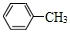
（2）E中所含的官能团是氨基、酯基
（3）①反应的化学方程式是
（4）所用的药品顺序选a的。
（5）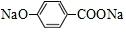
（6）该同分异构体含有可发生银镜反应的酯基，一定是甲酸酯；二元取代物还要有酚羟基，符合该要求的有一下六种，分别是：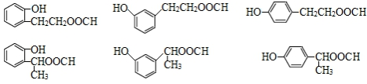
（7）该过程应用甲苯先侧链取代后再加成破坏苯环，最后进行消去而得碳碳双键，具体流程可表示为：
答案：（1）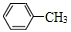（2）氨基、酯基（3）（4）a（5）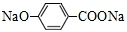（6）6，（以下结构任写一种）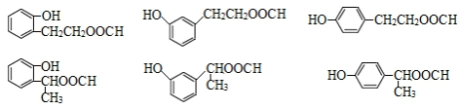（7）

16.考点：化学平衡化学反应与能量变化
试题解析：（1）①相同条件下，投料比越小甲烷的转化率越大，a2＞a1，故a2表示的是1：4时的甲烷转化率
②因正反应为吸热反应，温度升高时甲烷的转化率增大，即T2>T1
（2）①从图示看，过程I 的热化学方程式为：CH4(g) +CO2(g) =2CO(g) + 2H2(g) ΔH＝+247kJ/mol
②由过程II的转化关系看，是混合气体中H2将Fe3O4还原为Fe,方程式为4H2+Fe3O43Fe+4H2O
③两个过程都有元素化合价的改变，a正确；过程II中Fe3O4最终被还原为Fe，Fe3O4不是催化剂，b错误；若初始投料比1:1时，二者恰好按照题给方程式反应，无CO2生成，导致CaCO3无法参加反应，使催化剂中毒失效，c正确；故选ac。
答案：（1）①1：4②T2>T1，正反应为吸热反应，温度升高时甲烷的转化率增大（2）①CH4(g) +CO2(g) =2CO(g) + 2H2(g) ΔH＝+247kJ/mol②4H2+Fe3O43F3Fe+4H2O③a c

17.考点：实验探究
试题解析：（1）①从题给数据看，该过程中NO3－主要被还原为NH4+，故其离子方程式为：4Fe+10H+ +NO3- =4Fe2++NH4+ + 3H2O
②在反应中可能有部分的NO3－被还原为N2或NOx从溶液中逸出，导致氮元素的总量减小。
（2）①从图像看，5.0g的铁粉反应速率快，但铁粉是固体，不影响反应的速率，故可能是铁粉多，表面积大，使反应速率加快。
②该要求明显是要求减少FeOOH的量，若加入盐酸补充了H+ ，使（1）中反应充分，同时生成较多的Fe2+→同加入氯化亚铁溶液，使反应Ⅱ程度大，故该空选b c。
（3）因Cu2+被Fe置换生成Cu，与Fe形成原电池，加快了反应速率，所以，Cu2+对NO3－去除率加快；而由于反应中Cr2O72－将Fe2+氧化为Fe3+，进而生成较多的FeOOH，阻碍反应进行，故导致Cr2O72－对NO3－去除率减慢。
（4）若向除NO3－之后的溶液中加入氧化钙（或其他廉价的碱），则可以使溶液中的重金属离子转化为沉淀除去，同时有利于使NH4+转化为氨气而吹出。
答案：（1）①4Fe + 10H+ + NO3- = 4Fe2+ + NH4+ + 3H2O②有N2或氮的氧化物从溶液中逸出（2）①铁粉表面积越大，反应速率越快②b c（3）Cu2+被Fe置换生成Cu，与Fe形成原电池，加快反应速率；Cr2O72－氧化Fe2+生成Fe3+，进而形成FeOOH，阻碍反应进行（4）氧化钙

18.考点：无机化工流程题
试题解析：（1）该过程中，铝被氧化，表现了还原性
（2）过程Ⅰ加入了氢氧化钠，含铝物质变为AlO2-，同时溶液中还有过量的OH－
（3）该过程可简单的看着是氧气将Cr2O3氧化为CrO42－，由电子守恒，3O2～4 CrO42－，生成0.4 mol CrO42-，消耗的氧气为0.3 mol。
（4）①由氧化铝冶炼铝的方程式为2Al2O3(熔融)3O2 ↑+ 4Al
②滤渣B含有NaHCO3，受热分解后得碳酸钠和二氧化碳，可以循环利用。
③K＝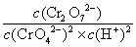=4.0×1014, =10-6 mol/L,故=0.01 mol/L。
（5）要生成较多K2Cr2O7，需使反应③正向移动，故需要向滤液3中加入稀盐酸；从表中数据看出，对应钠盐的溶解度大于钾盐，所以，还需要同时加入KCl固体转变为钾盐后，蒸发浓缩、降温结晶。
答案：（1）还原性（2）AlO2-、OH－（3）0.3 mol（4）①2Al2O3(熔融)3O2↑+ 4Al②NaHCO3③0.01（5）向滤液③中加入稀盐酸和KCl固体后，蒸发浓缩、降温结晶

19.考点：实验探究铁、铜及其化合物
试题解析：（1）该过程①中是碱性条件下Mg(OH)2 的浊液转化为Fe(OH)3的胶体，故离子方程式为：3Mg(OH)2 + 2Fe3+ = 2Fe(OH)3(胶体) + 3Mg2+
（2）在此反应中，逸出的无色气体只能是CO2。对比Na2CO3与Na2SO3的化学性质：两者都为强碱弱酸盐，能与强酸反应 ；但Na2CO3中碳原子为最高正价+4，无还原性；Na2SO3中硫原子+4价，具有较强还原性
（3）SO32-被Fe3+氧化的离子方程式为：2Fe3++SO32-+H2O = 2Fe2++SO42-+ 2H+ ；其实甲中的沉淀也可能是BaSO3,故应检验Fe3+是否被还原为Fe2+；所以，应取③中的红棕色溶液少许，滴加铁氰化钾溶液，出现蓝色沉淀（不要检验是否有Fe3+）
（4）Ⅰ．⑤的实验是为了在等量溶液体积情况下，排除加水稀释对溶液颜色变化的影响
Ⅱ．因在无色溶液中有：Fe3++ 3F-FeF3，加入NaOH后，Fe3+与OH-结合生成难溶的Fe(OH)3，平衡逆向移动，从而得红褐色沉淀。
（5）通过对四次实验对比看到，FeCl3溶液与碱性物质之间的反应与碱性物质的离子的性质及溶液pH都有关系。
答案：（1）3Mg(OH)2 + 2Fe3+ = 2Fe(OH)3(胶体) + 3Mg2+（2）CO2共性：两者都为强碱弱酸盐，能与强酸反应差异：Na2CO3中碳原子为最高正价+4，无还原性；Na2SO3中硫原子+4价，具有较强的还原性（3）2Fe3+ + SO32- + H2O = 2Fe2+ + SO42- + 2H+取③中的红棕色溶液少许，滴加铁氰化钾溶液，出现蓝色沉淀（4）Ⅰ．排除加水稀释对溶液颜色变化的影响Ⅱ．无色溶液中存在平衡：Fe3++ 3F-FeF3，加入NaOH后，Fe3+更易与OH-结合生成难溶的Fe(OH)3（5）碱性物质的pH、离子的性质

